Malvin Lanter Saison 2022
bauwerk Parkett Racing Team
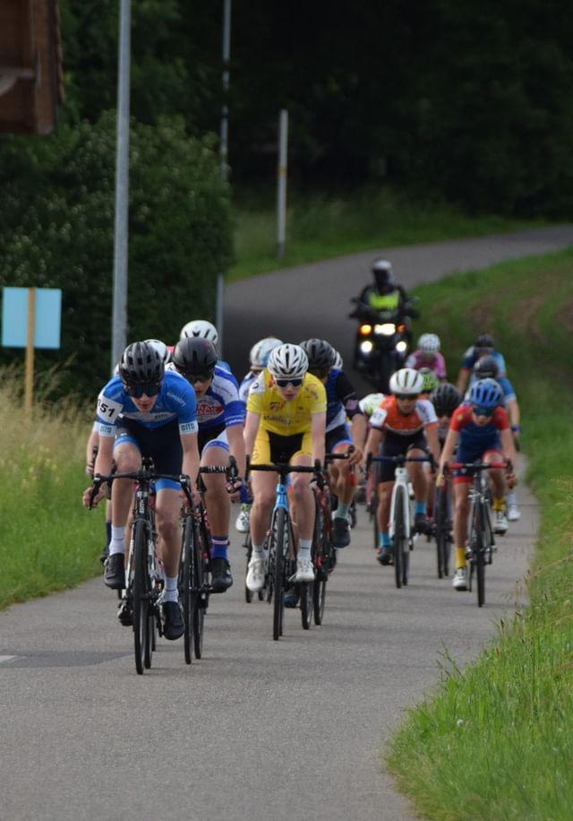
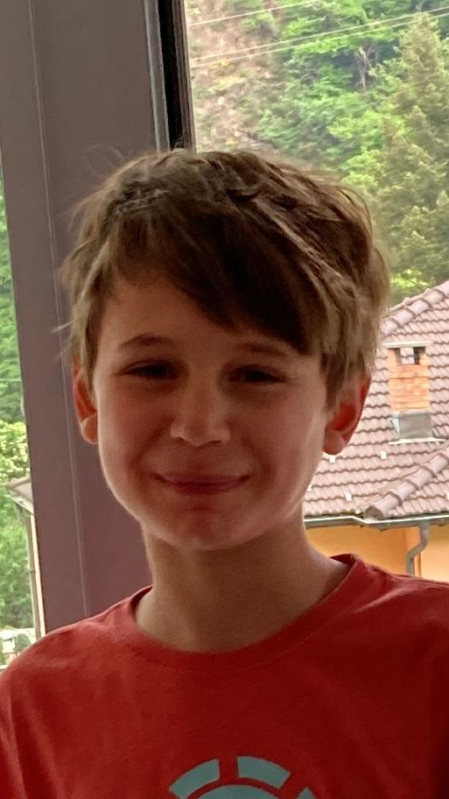
Kat. U15
Rennvelo
7. Rang GP Kiesen 8. Rang Pfaffnau 10. Rang GP Osterhas
MTB
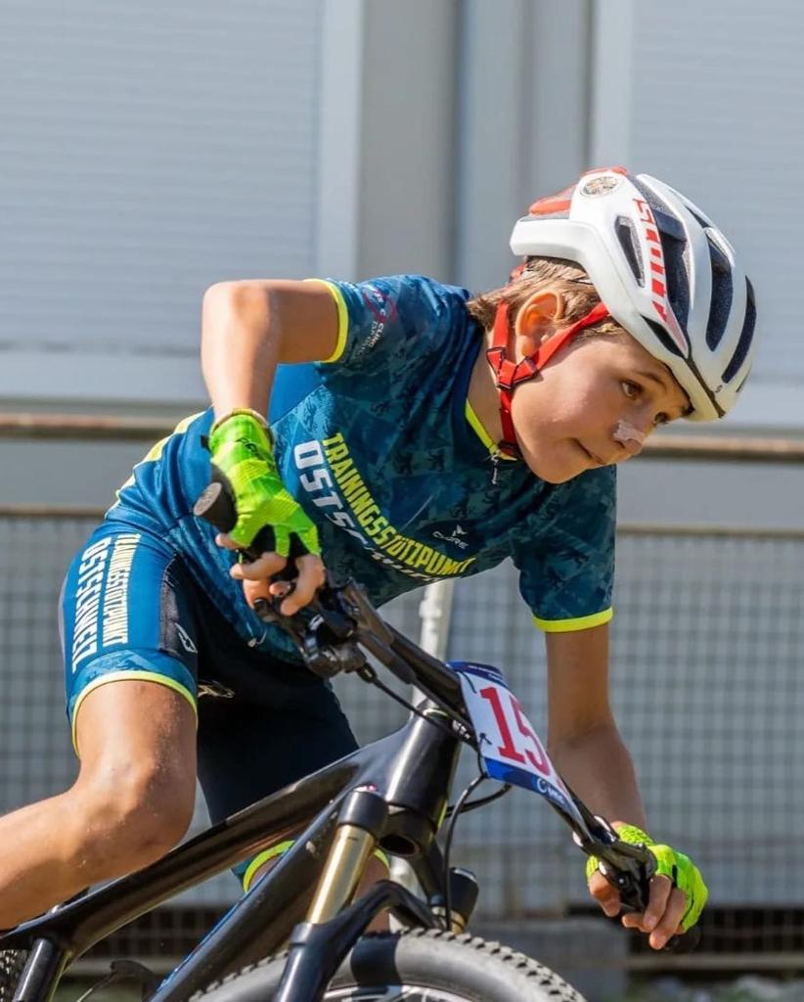
41. Rang Jugend EM Capriasca

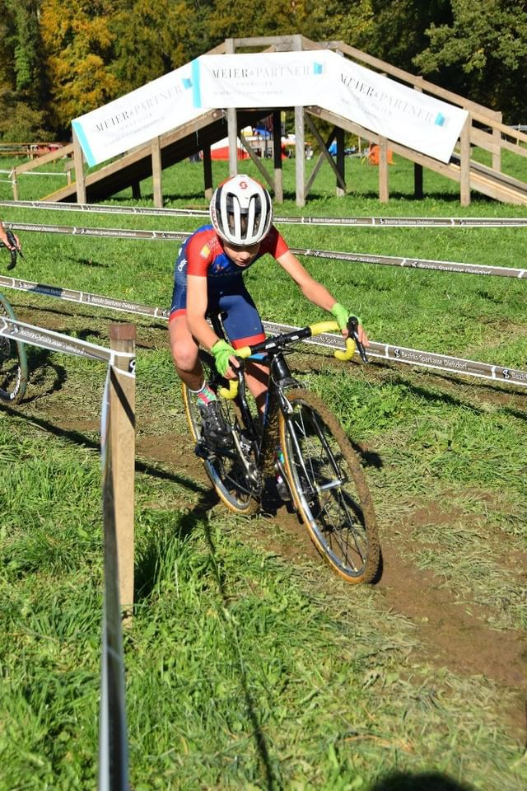
Radquer
3. Rang Mettmenstetten 3. Rang Schneisingen 5. Rang Steinmaur 6. Rang Ilnau

In der Saison 2023 starte ich bei den U15 und bin Inhaber der Swiss Olympic Talentkarte R!
Ich möchte aktiv fahren und bei den Strassenrennen und MTB aufs Podest fahren!

